1. 求信号的傅里叶变换，并绘出其幅度谱和相位谱。

源码：

clear all

delta=0.03;

t=-10:delta:10;

w=-10:delta:10;

ft1=sin(2*pi*(t-1))./(pi*(t-1));

Fw=delta*ft1*exp(-j*t'*w);

ang=angle(Fw);

subplot(211);

plot(w, abs(Fw)),axis([-10,10,-0.5,1.5]),title('幅度谱'),grid on

subplot(212);

plot(w, ang),axis([-10,10,-4,4]), title('相位谱'),grid on

运行结果：

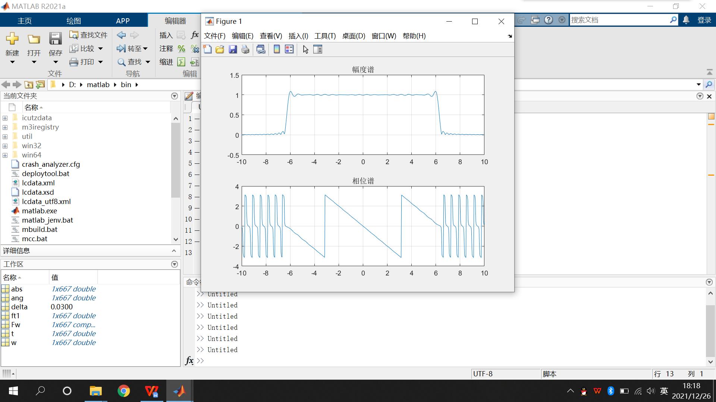

1. 求频域信号的傅里叶反变换，并绘出其时域信号图。

源码：

clear all

delta=0.01 ;

t=-10: delta: 10;

w=-10:delta:10;

Fw2=(-1*j*2*w)./(16+w.*w) ;

ft2=delta*(Fw2*exp(-j*w'*t))./(2*pi);plot(t,ft2);

title('时域信号'), grid on

运行结果：

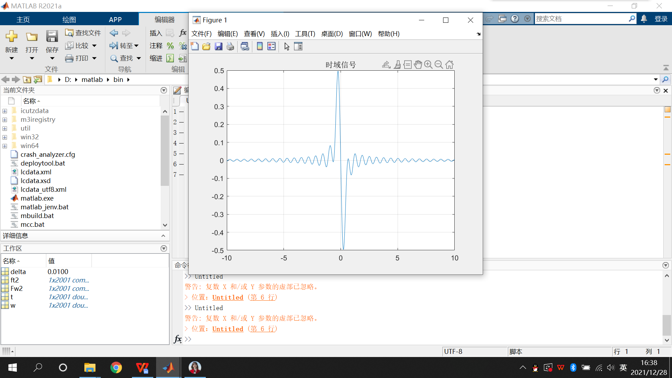

3、 a、求下面所示信号的傅立叶变换幅度谱；

b、利用求的的傅立叶变换还原时域信号波形，并进行比较说明。

**t**

**-1**

**1**

**2**

**0**

**-2**

**1**

源码：

clear all

delta=0.005;

t=-2:delta:2;

w=-12:delta:12;

ft1=(stepfun(t,-2)-stepfun(t,-1)).*(t+2)+(stepfun(t,-1)-stepfun(t,1))+(stepfun(t,1)-stepfun(t,2)).*(-t+2);

F1=delta*ft1*exp(-j*t'*w);

subplot(211)

plot(w,abs(F1));

axis([-12,12,-0.5,3.5]) ;

title('幅度谱')

f=(1/(2*pi))*delta*F1*exp(j*w'*t);

subplot(212)

plot(t,f,t,ft1,'r');

axis([-2.5,2.5,-0.5,1.5]);

title('还原信号和原信号对比图')

运行结果：

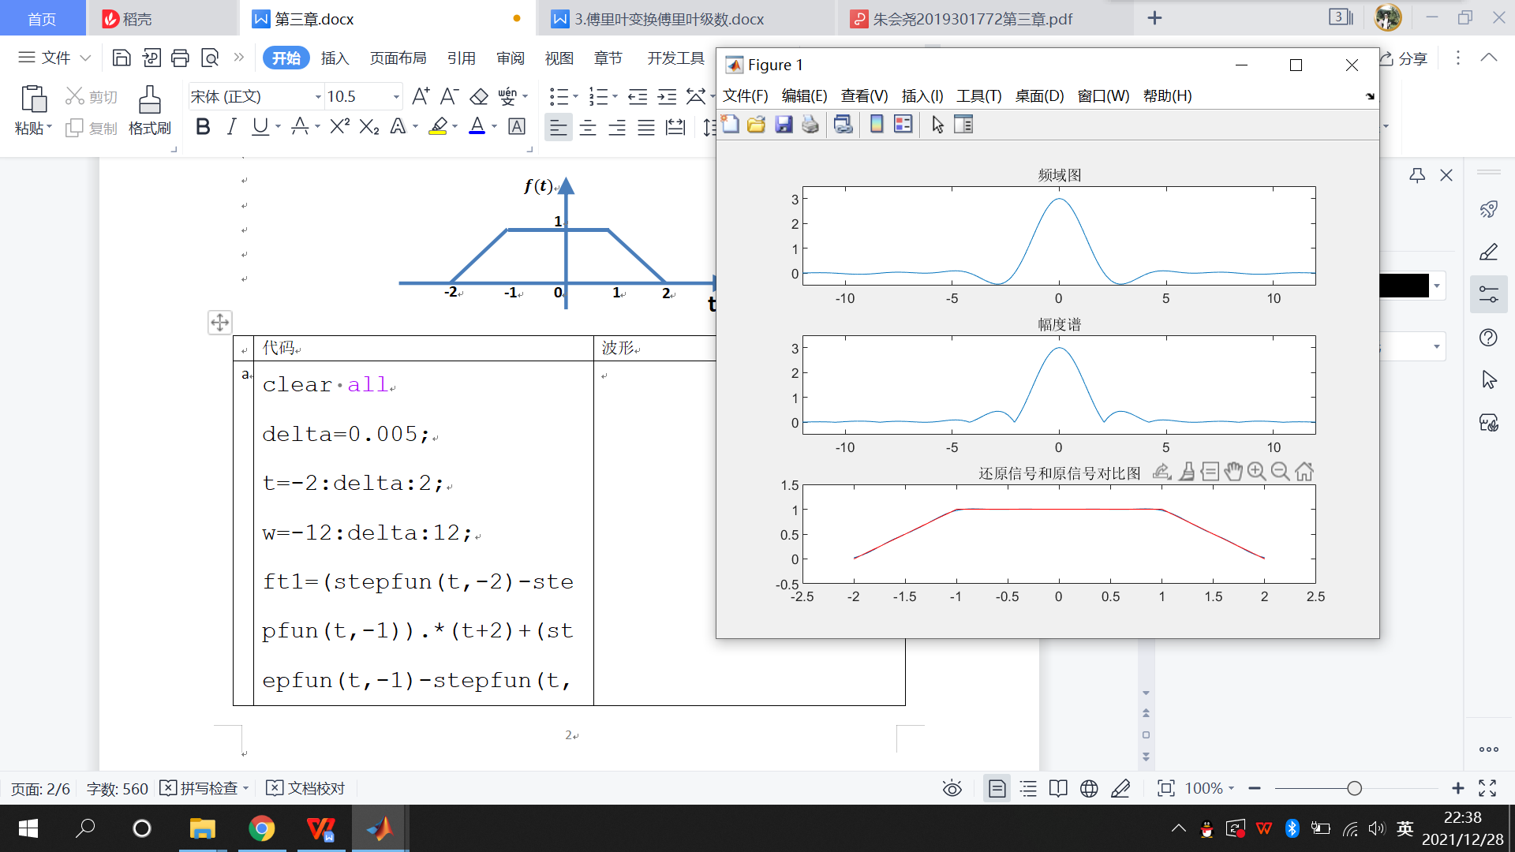

1. 设矩形信号，利用Matlab命令绘出该信号及其频谱图。同时绘出的频谱图，并加以比较。

F(t):

源码：

clear all

detla=0.003;

t=-10:detla:10;

w=-20:detla:20;

ft=heaviside((t+0.5))-heaviside((t-0.5))

Fw=detla*ft*exp(-j*t'*w);

abs=abs(Fw);

ang=angle(Fw);

subplot(411);

plot(t,ft),axis([-1.5,1.5,-0.2,1.2]),title(' f(t)时域图') , grid on ;

subplot(412);

plot(w, Fw),axis([-20,20,-0.5,1.5]),title('f(t)频域图') , grid on ;

subplot(413);

plot(w, abs),axis([-20,20,-0.5,1.5]),title('f(t)频谱图'), grid on;

subplot(414) ;

plot(w, ang),axis([-20,20,-5,5]),title('f(t)相位图'), grid on;

运行结果：

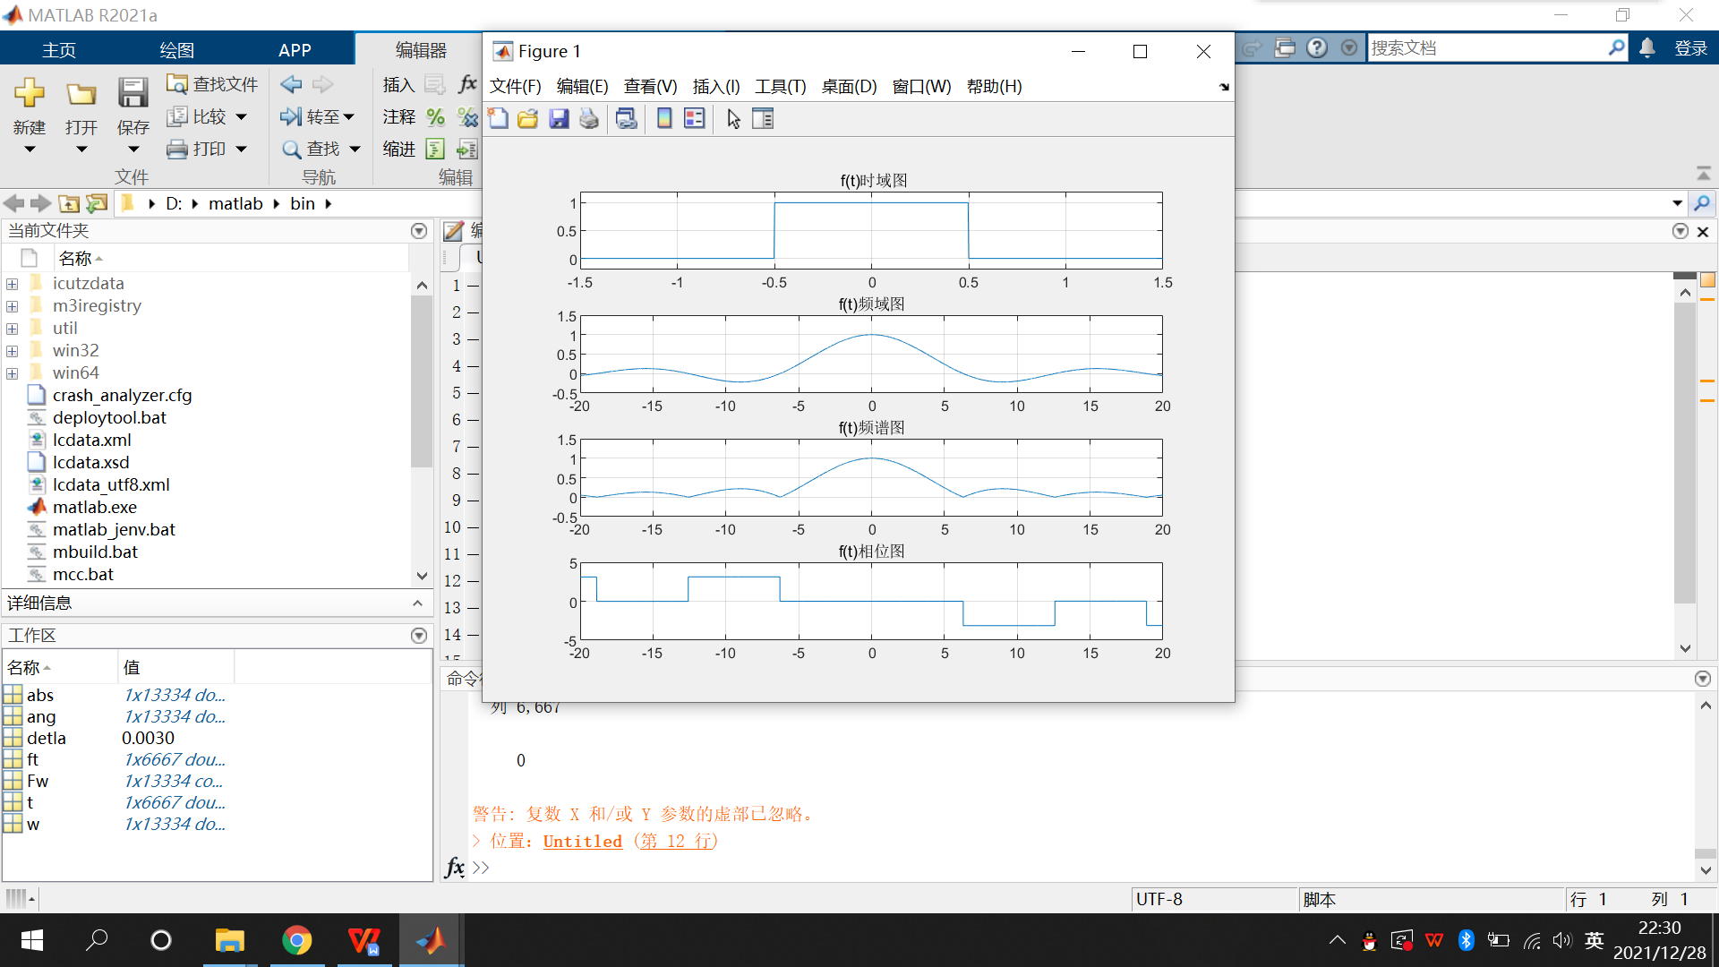

F(t/2)与f(2t)

源码：

clear all

detla=0.007;

t=-10:detla:10;

w=-20:detla:20;

a=0.5;

t1=a*t

ft1=heaviside((t1+0.5))-heaviside((t1-0.5));

Fw1=detla*ft1*exp(-j*((t)')*w);

abs1=abs(Fw1);

ang1=angle(Fw1);

b=2;

t2=b*t

ft2=heaviside((t2+0.5))-heaviside((t2-0.5));

Fw2=detla*ft2*exp(-j*((t)') *w);

abs2=abs(Fw2);

ang2=angle(Fw2);

subplot(421);

plot(t,ft1),title(' f(t/2)时域图') , grid on

subplot(423) ;

plot(w, Fw1), title('f(t/2)频域图') , grid on

subplot(425);

plot(w, abs1), title('f(t/2)频谱图'), grid on

subplot(427) ;

plot(w, ang1), title('f(t/2)相位图'), grid on

subplot(422);

plot(t,ft2),title('f(2*t)时域图'), grid on

subplot(424);

plot(w,Fw2),title('f(2*t)频域图') , axis([-20,20,-5,5]) , grid on

subplot(426);

plot (w, abs2), title('f(2*t)频谱图'), axis([-20,20,0,5]), grid on

subplot(428);

plot (w, ang2), title('f(2*t)相位图'),grid on;

运行结果：

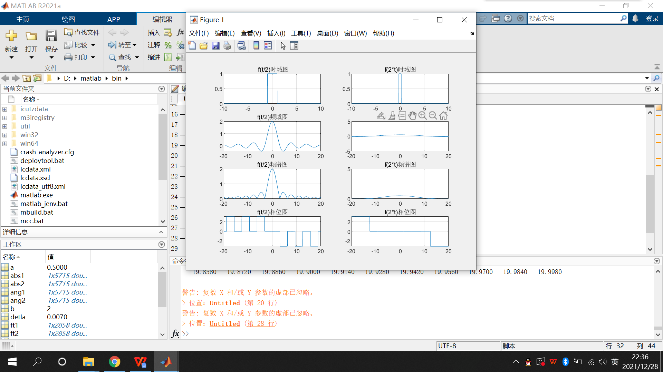

5、利用MATLAB分别求下列周期信号的傅里叶级数。

a.绘出信号的幅度谱

b.利用所求傅里叶级数进行周期信号的合成，并与原始信号进行对比，分析。



源码：

clear all

delta=0.01 ;

q=2;n=(-2*q):1:(2*q);

p=3;

w=2*pi/2;

t=(-1*p):delta:(1*p);

m=10/pi;

f1=0.5*sawtooth(pi*(t-1),0.5)+0.5;

Fn=delta/(2*p)*(f1*exp (-j*w*t'*n)) ;

f2=Fn*exp(j*w*n'*t);

abs=abs(Fn)

subplot(311)

plot(t,f1),title('原图像') , axis([-p,p,-0.2,1.2]), grid on

subplot(313)

plot(t, f2,t,f1,'r'),title('合成对比图'), axis([-p, p,-0.2,1.2]), grid on

subplot (312);

stem(n, abs), title('信号幅度谱'),grid on

运行结果：

